Câu 1.1 Liệt kê 3 gói thuê bao (tên gói, giá tiền) của 3 nhà cung cấp kết nối Internet tại Việt Nam.
- ST5K (Viettel)
- VD120M (Vinaphone)
- a
Câu 1.2 Sử dụng trình duyệt để xem mã nguồn của trang web https://react.dev. Chỉ ra được đâu là mã HTML,CSS và JavaScript. Ngoài HTML, CSS, và JavaScript, bạn có biết được lập trình viên đã sử dụng ngôn ngữ lập trình nào ở phía server để tạo ra trang https://react.dev không? Tại sao?

- Mã HTML
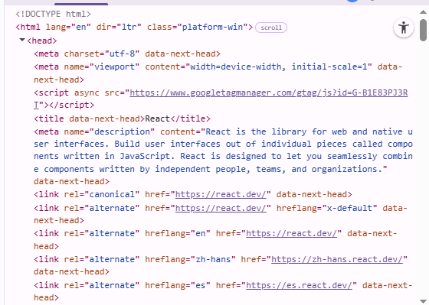

- Mã CSS
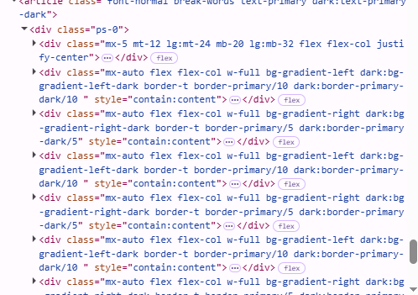
- Mã JS
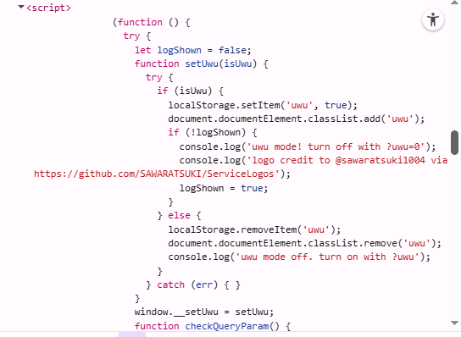

Lập trình viên đã sử dụng ngôn ngữ lập trình JS/TypeScript ở phía server để tạo ra trang https://react.dev. Vì trong repository của trang web (reactjs/react.dev), các file cấu hình như package.json cho thấy các dependency đều thuộc hệ sinh thái Node.js. Ngôn ngữ chủ đạo được sử dụng là TypeScript

Câu 1.3 Phát biểu nào không đúng khi nói về web, trang web và website?
A. Web là hệ thống thông tin toàn cầu
B. Web được tạo thành nhờ các trang web và sự liên kết giữa chúng
C. Một trang web chứa nhiều website
D. Một website chứa nhiều trang web có liên quan đến nhau
Câu 1.4 Phát biểu nào không đúng khi nói về website và ứng dụng web?
A. Không có sự phân biệt rõ ràng giữa website và ứng dụng web
B. Một website và ứng dụng web có một địa chỉ URL để truy cập
C. Website và ứng dụng web hoạt động dựa trên mô hình client-server
D. Chỉ cần sử dụng HTML và CSS là có thể tạo ra được ứng dụng web

